獎優拔尖
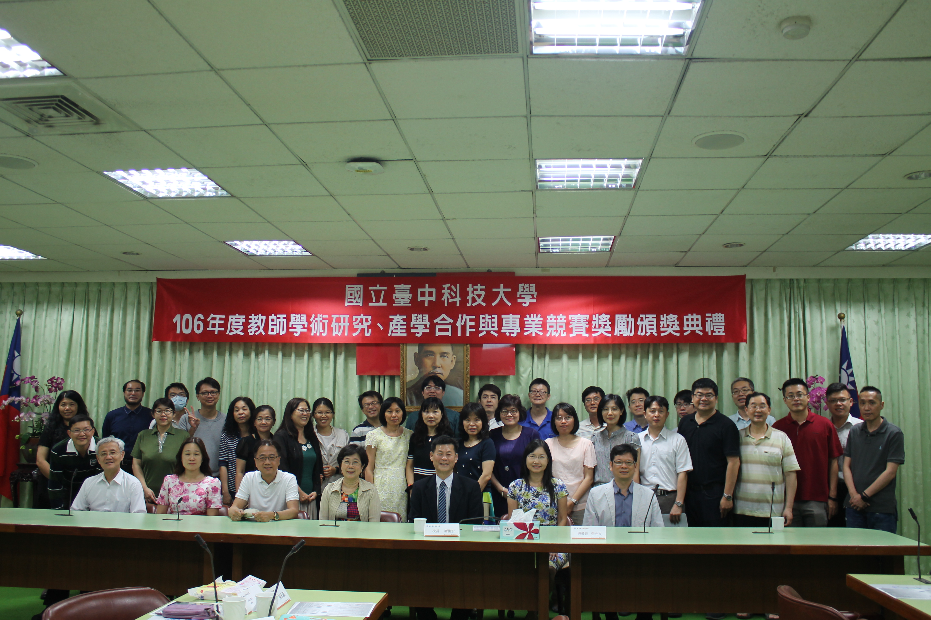
106年度教師學術研究、產學合作與專業競賽獎勵
頒獎典禮
107年5月8日假行政大樓第三會議室辦理本校「106年度教師學術研究、產學合作與專業競賽獎勵」頒獎典禮。
獲獎教師名單如下：
106年度教師學術研究、產學合作與專業競賽獎勵教師名單
http://otc.nutc.edu.tw/files/11-1006-1885.php

本校近年來訂定各項教師學術、產學合作與專業競賽獎勵及補助法規，在正面風氣與獎勵的帶動下，已激發教師能量，績效逐年攀高，學術及產學合作總金額從99年四千多萬到106年度增加至一億六佰多萬，大幅成長，未來潛能無限。

˙辦理單位：研發處

